Zadanie nr 1.
Działka Nr 301/7 obręb Dobra (ulica Graniczna)
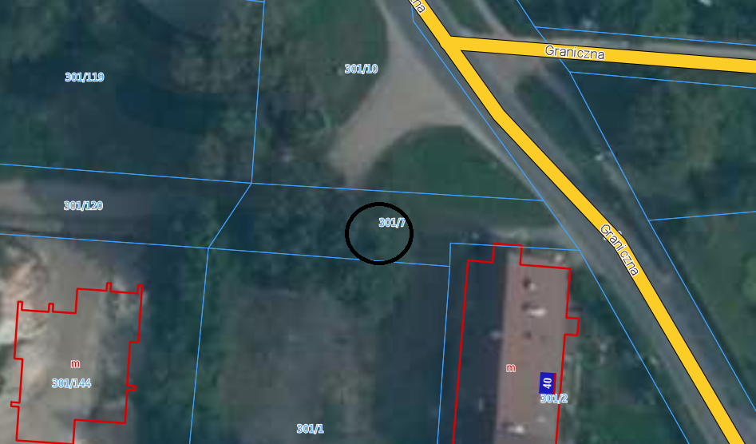

Zadanie nr 2.
Działka Nr 367 obręb Dobra (ul. Sportowa)
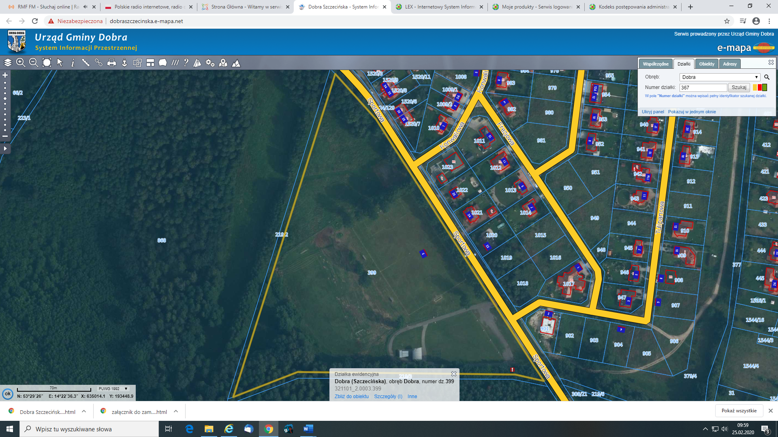

Zadanie nr 3.
Działka Nr 5 obręb Buk
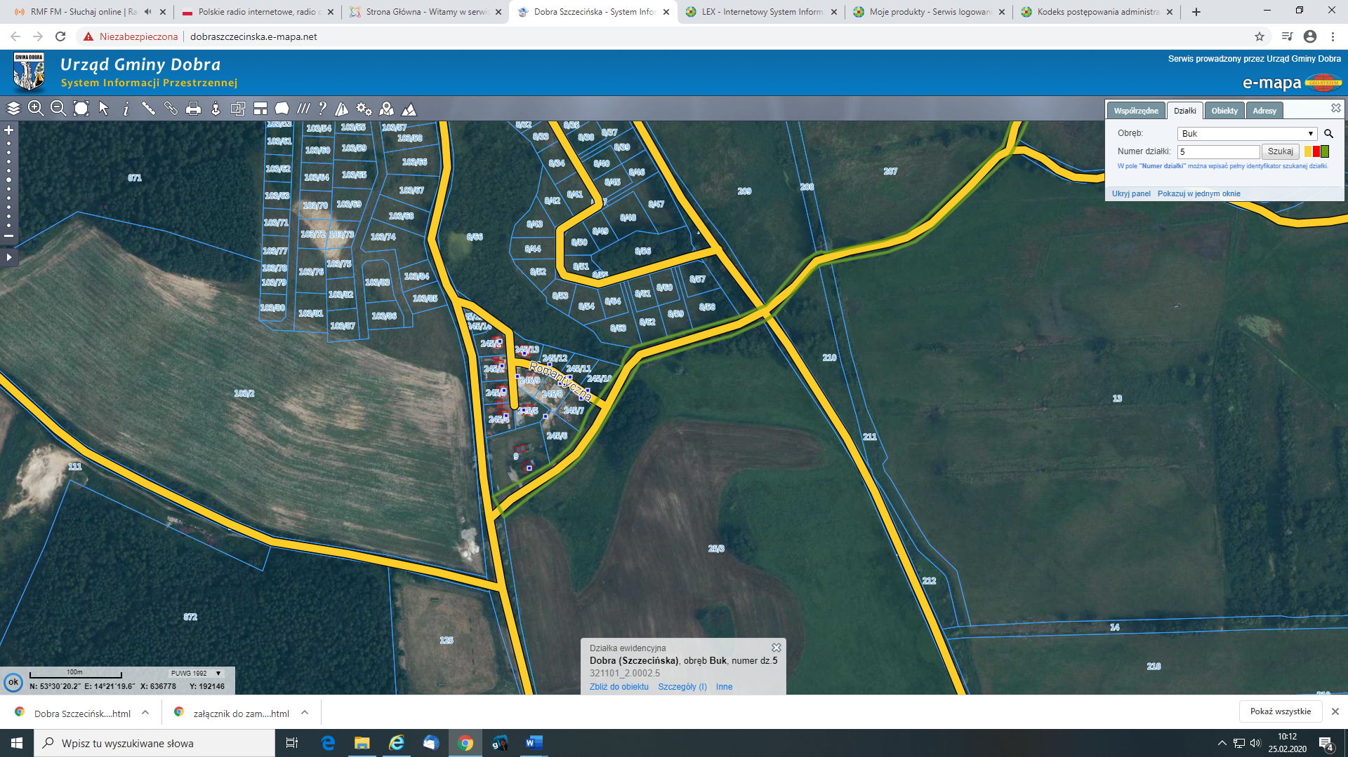

Zadanie nr 4.
Działka Nr 309 obręb Mierzyn 2
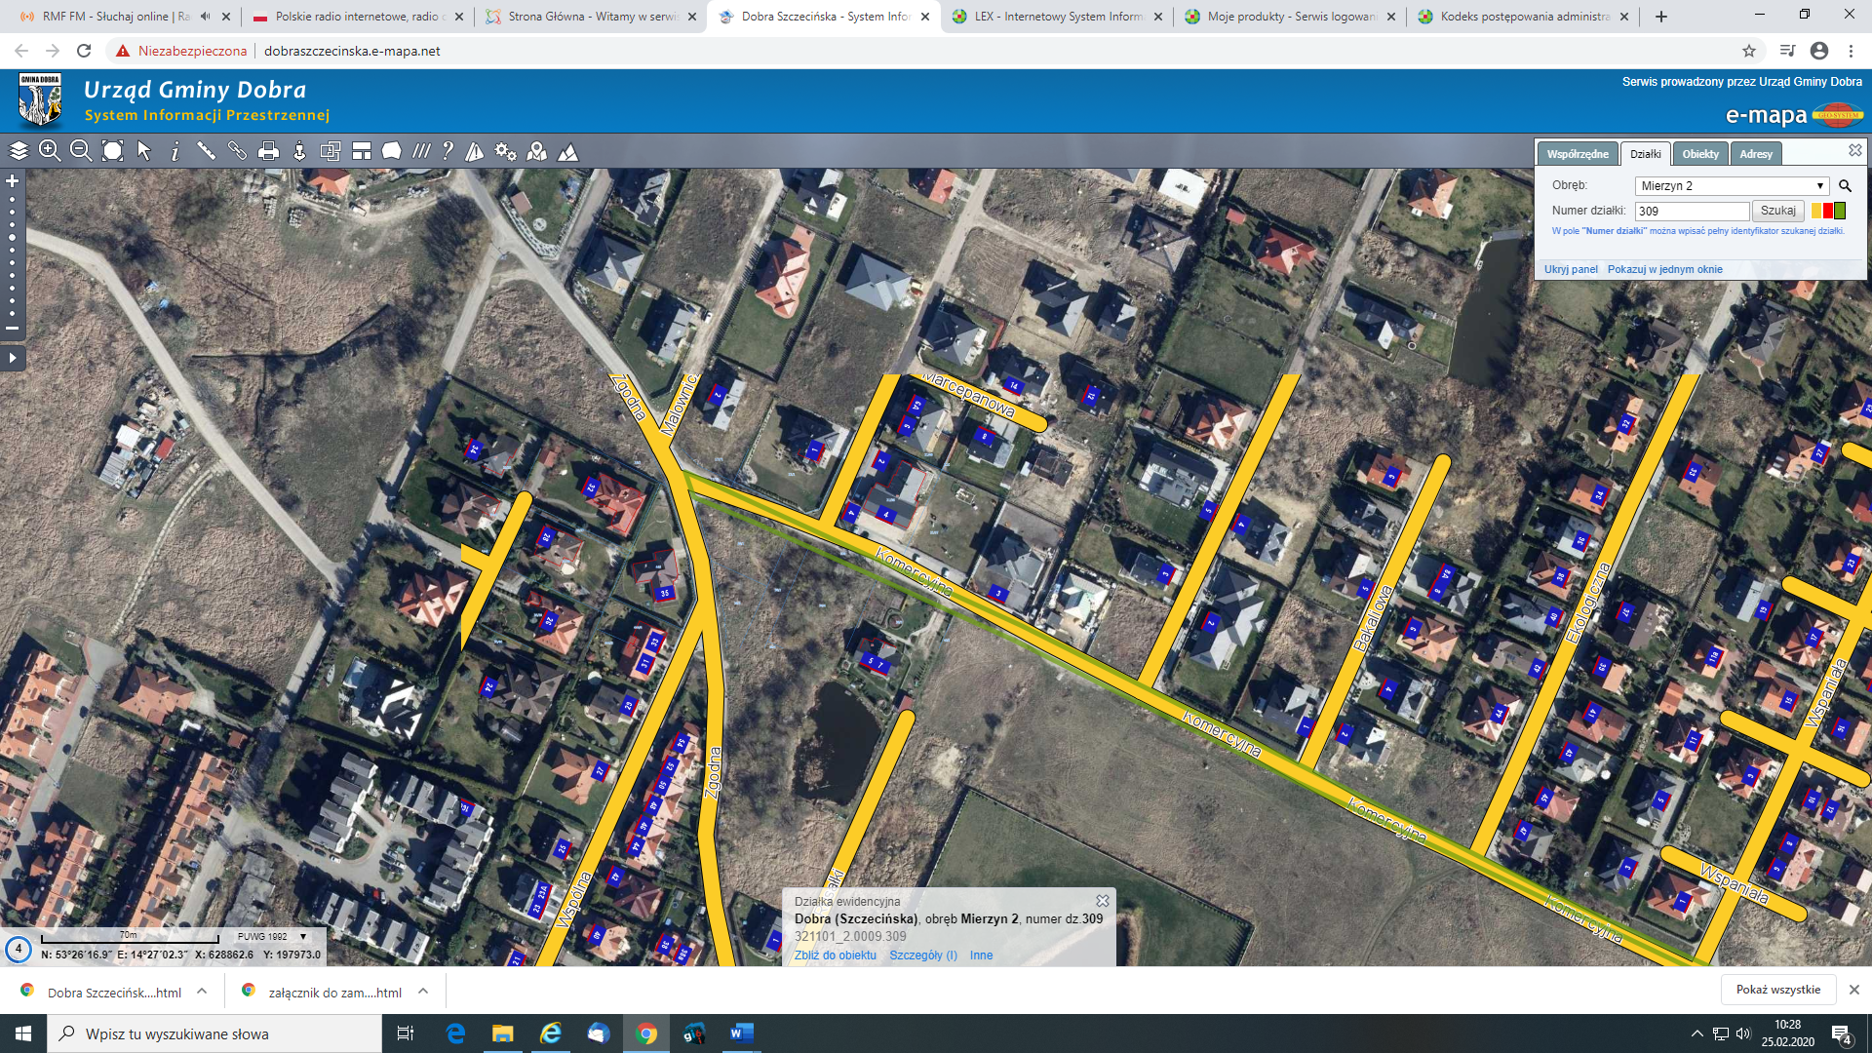

Zadanie nr 5.
Działka Nr 883 obręb Wołczkowo (ulica Leśna)
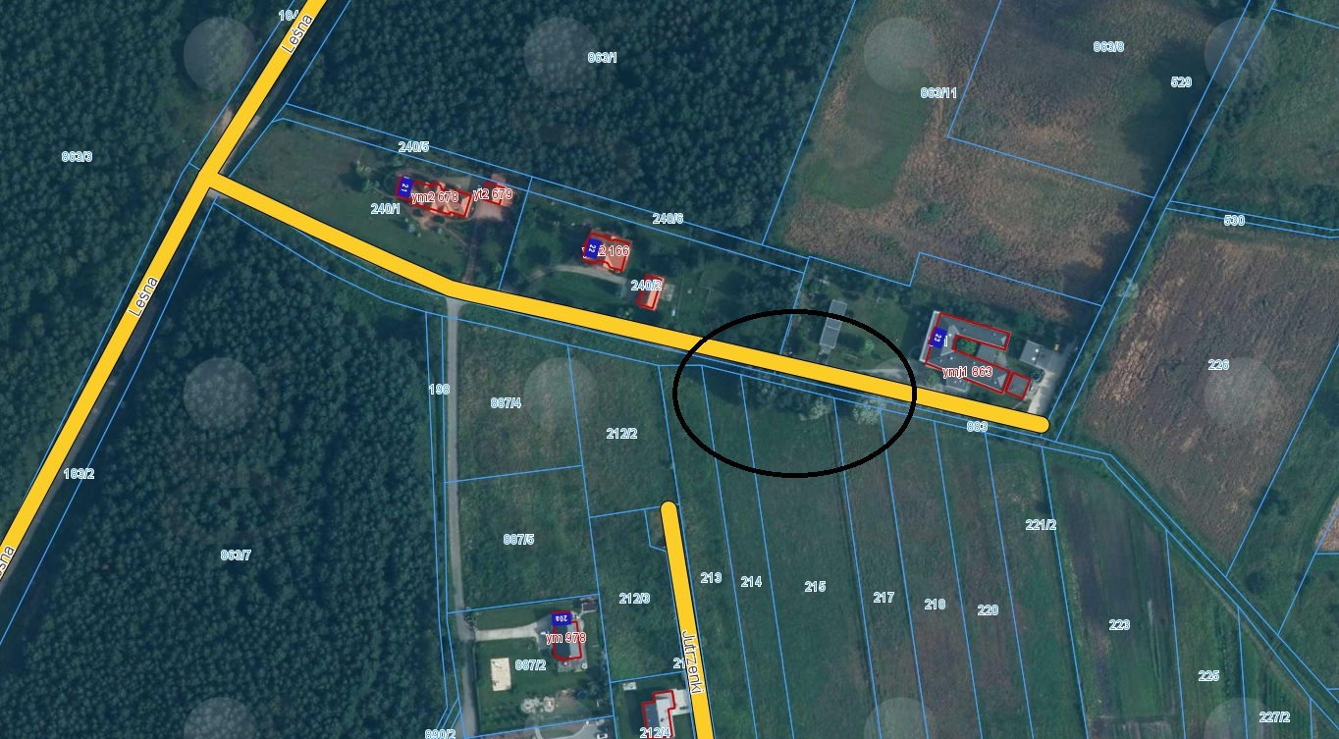

Zadanie nr 6.
Działka Nr 113 obręb Rzędziny (droga gminna Stolec - Rzędziny)
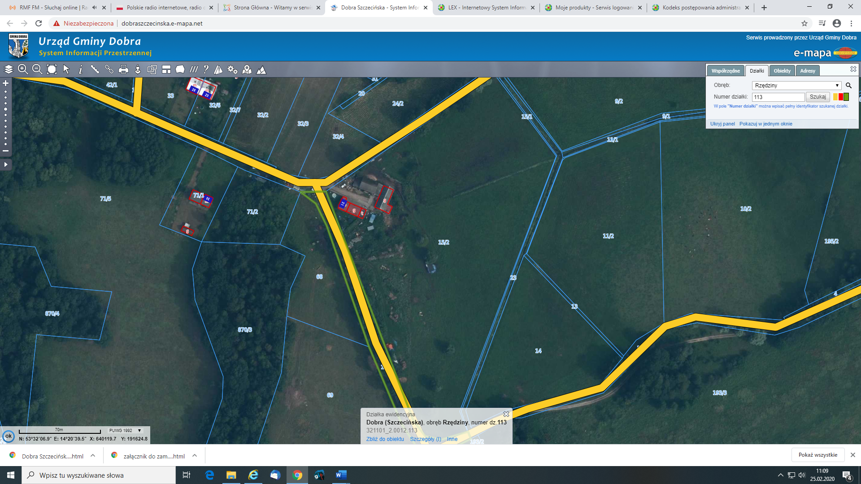

Zadanie nr 7.
Działka Nr 69/4 obręb Bezrzecze (ulica Parkowa)

